МУНИЦИПАЛЬНОЕ ОБРАЗОВАНИЕ
ГОРОДСКОЙ ОКРУГ СУРГУТ
ХАНТЫ-МАНСИЙСКОГО АВТОНОМНОГО ОКРУГА – ЮГРЫ

АДМИНИСТРАЦИЯ ГОРОДА

УПРАВЛЕНИЕ БЮДЖЕТНОГО УЧЁТА И ОТЧЁТНОСТИ

ПРИКАЗ
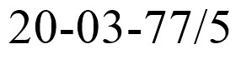

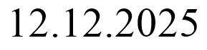
[REGDATESTAMP] [REGNUMSTAMP]

Об утверждении Плана проверок
за деятельностью муниципальных учреждений на 2026 год

В соответствии с пунктом 2 раздела I и пунктом 1 раздела II приложения
к постановлению Администрации города от 21.11.2013 № 8480 «Об утверждении порядка осуществления контроля за деятельностью муниципальных учреждений», распоряжением Администрации города от 01.02.2017 № 130 «Об утверждении положения о функциях учредителя и кураторов в отношении муниципальных организаций»

ПРИКАЗЫВАЮ:

- Утвердить План проверок за деятельностью муниципальных учреждений
на 2026 год согласно приложению к настоящему приказу.
- Настоящий приказ вступает в силу с момента его подписания.
- Контроль за выполнением приказа оставляю за собой.

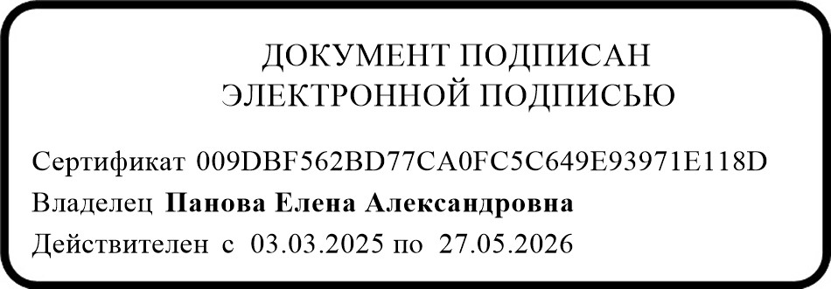
Начальник управления –
главный бухгалтер [SIGNERSTAMP2] Е.А. Панова

Приложение
к приказу управления бюджетного учёта и отчётности Администрации города от 12.12.2025 № 20-03-77/5

План проверок за деятельностью муниципальных учреждений на 2026 год

№ п/п | Наименование муниципального учреждения | Предмет проверки | Форма проверки | Срок (периодичность) проведения проверки
1. | Муниципальное казенное  учреждение «Центр  организационного обеспечения  деятельности муниципальных  организаций» | Осуществление муниципальным казенным учреждением «Центр организационного обеспечения деятельности муниципальных организаций» предусмотренным Уставом муниципального учреждения основных  и иных видов деятельности, соблюдение муниципальным учреждением обязательных требований и (или) требований, установленных правовыми актами Российской Федерации, Ханты-Мансийского автономного округа – Югры, муниципальными правовыми актами | Выездная | Июнь-июль  2026 года
1. |  |  | Документарная | Ежеквартально  в течение 2026 года
2. | Муниципальное казенное  учреждение «Управление  информационных технологий и связи города Сургута» | Осуществление муниципальным казенным учреждением «Управление информационных технологий и связи города Сургута» предусмотренным Уставом муниципального учреждения основных и иных видов деятельности, соблюдение муниципальным учреждением обязательных требований  и (или) требований, установленных правовыми актами Российской Федерации, Ханты-Мансийского автономного округа – Югры, муниципальными правовыми актами | Документарная | Ежеквартально  в течение 2026 года
3. | Муниципальное казенное  учреждение «Хозяйственно-  эксплуатационное управление» | Осуществление муниципальным казенным учреждением «Хозяйственно-эксплуатационное управление» предусмотренным Уставом муниципального учреждения основных и иных видов деятельности, соблюдение муниципальным учреждением обязательных требований  и (или) требований, установленных правовыми актами Российской Федерации, Ханты-Мансийского автономного округа – Югры, муниципальными правовыми актами | Документарная | Ежеквартально  в течение 2026 года
4. | Муниципальное казенное  учреждение «Дворец торжеств» | Осуществление муниципальным казенным учреждением «Дворец торжеств» предусмотренным Уставом муниципального учреждения основных и иных видов деятельности, соблюдение муниципальным учреждением обязательных требований  и (или) требований, установленных правовыми актами Российской Федерации, Ханты-Мансийского автономного округа – Югры, муниципальными правовыми актами | Документарная | Ежеквартально  в течение 2026 года
5. | Муниципальное казенное  учреждение «Наш город» | Осуществление муниципальным казенным учреждением «Наш город» предусмотренным Уставом муниципального учреждения основных и иных видов деятельности, соблюдение муниципальным учреждением обязательных требований и (или) требований, установленных правовыми актами Российской Федерации, Ханты-Мансийского автономного округа – Югры, муниципальными правовыми актами | Документарная | Ежеквартально  в течение 2026 года

